|  |
| --- |
| МИНОБРНАУКИ РОССИИ |
| Федеральное государственное бюджетное образовательное учреждение высшего образования **«МИРЭА − Российский технологический университет»**  **РТУ МИРЭА** |

**Институт информационных технологий (ИИТ)**

**Кафедра практической и прикладной информатики (ППИ)**

**ОТЧЕТ ПО ПРАКТИЧЕСКОЙ РАБОТЕ**

по дисциплине «Моделирование бизнес-процессов»

**Практическое занятие № 10**

**Задание №** 1

|  |  |  |  |
| --- | --- | --- | --- |
| Студент группы ИНБО-01-17 | *ИКБО-36-22, Утенков Ю. Ю.* | (подпись) | |
| Преподаватель | *Геращенко Л. А.* | (подпись) | |
| Отчет представлен | «10» октября 2024 г. | |  | |

Москва 2024 г.

# Цель занятия:

Знакомство с функциональными возможностями программного обеспечения по созданию моделей процессов в методологии BPMN.

# Постановка задачи:

• в интерактивном режиме изучить возможности построения бизнес-процесса в нотации BPMN;

• на основе выданного преподавателем задания построить бизнес-процесс в нотации BPMN.

# Результат работы:

**Задание 1:** Построить модель процесса по сказке «Репка».

Построенная модель представлена на рисунке 1.

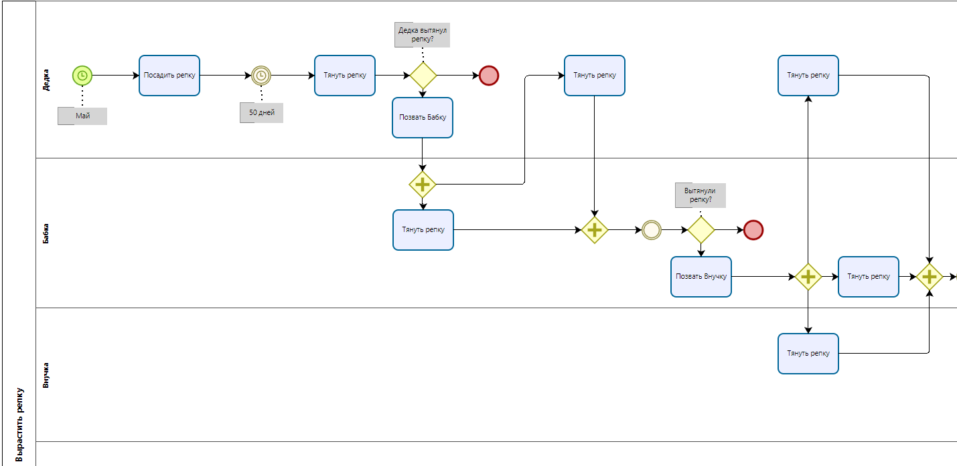

Рисунок 1 – Схема процесса по сказке «Репка», часть 1

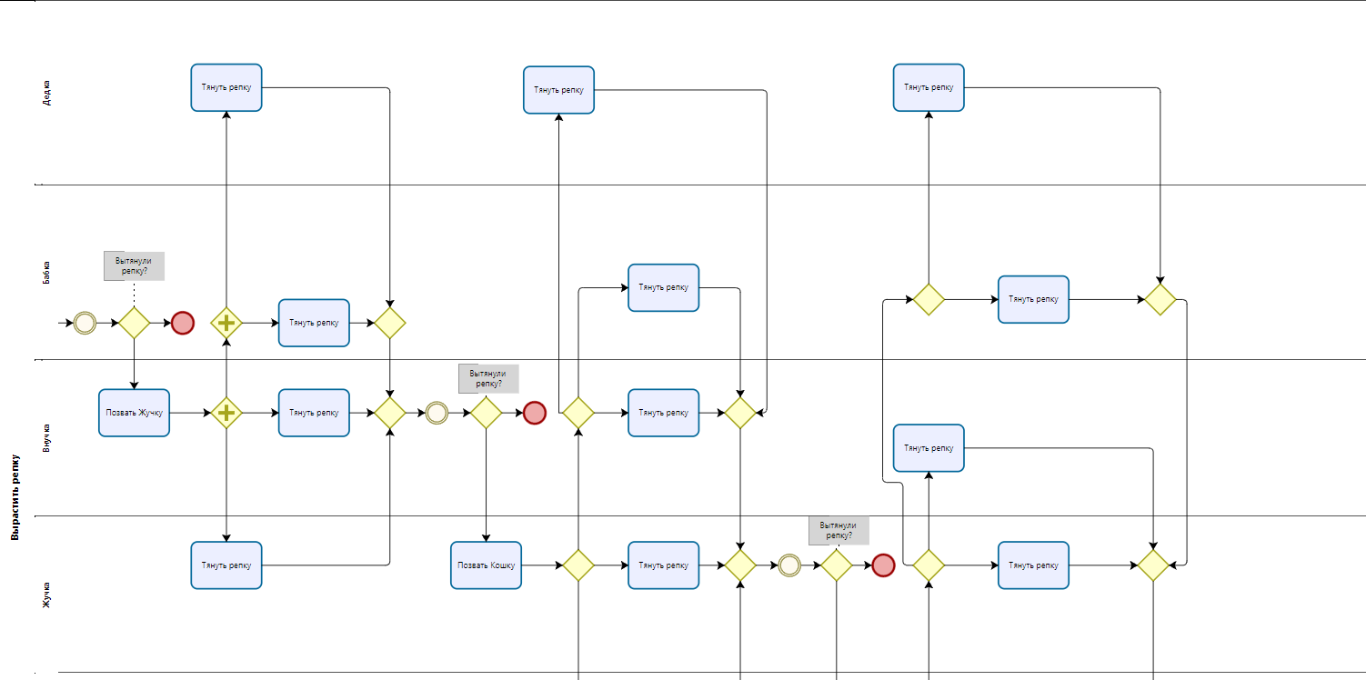

Рисунок 2 – Схема процесса по сказке «Репка», часть 2

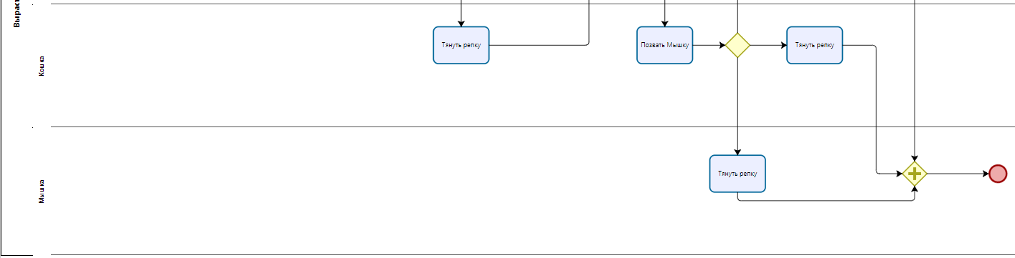

Рисунок 3 – Схема процесса по сказке «Репка», часть 3

**Задание 2:** Построить модель процесса «Нанять сотрудника» в BPMN и провести его детализацию.

Процесс «Нанять сотрудника» разбивается на следующие подпроцессы:

1. Найти кандидатов на вакансию.

2. Оформить документы.

3. Обучить нового сотрудника.

Подпроцесс «Найти кандидатов на вакансию» осуществляют 4 человека:

• Руководитель отдела, который инициирует данный процесс путем создания заявки на поиск персонала;

• HR-директор;

• Генеральный директор организации;

• Менеджер по подбору персонала.

Руководитель отдела оформляет заявку на поиск персонала, которую оценивает HR-директор. После оценки заявки HR-директором она согласовывается Генеральным директором. В случае, если Генеральный директор заявку не согласовал, данный подпроцесс заканчивается. В ином случае менеджер по подбору персонала приступает к поиску кандидатов по заявке. В дальнейшем он же организует собеседование с кандидатами.

Выбор кандидата осуществляет HR-директор. После этого выбранного кандидата должен согласовать Генеральный директор. В случае, если кандидат одобрен (утвержден на должность), то подпроцесс завершается, в ином случае менеджер по подбору персонала продолжает поиск кандидата.

Подпроцесс «Оформить документы нового сотрудника» осуществляют 3 человека:

• Менеджер по подбору персонала;

• Офис-менеджер;

• Бухгалтер.

Менеджер по персоналу после утверждения кандидата на должность формирует приказ о приеме на работу, реализует подпроцесс «Подписать приказ» и ознакамливает сотрудника с приказом. Впоследствии ведутся следующие параллельные работы:

• менеджер по персоналу оформляет трудовой договор;

• офис-менеджер вносит запись в трудовую книжку и заполняет личную карточку сотрудника;

• бухгалтер в свою очередь открывает лицевой счет сотрудника

Завершение всех операций определяет завершение подпроцесса «Оформить документы».

Подпроцесс «Обучить нового сотрудника» реализуется следующими участниками:

• HR-директор;

• Руководитель отдела;

• Администратор. Сотруднику выдаются обучающие материалы:

• HR-директор выдает материалы о компании;

• Руководитель отдела выдает материалы о функциональности отдела;

• Администратор обеспечивает доступ к информационным материалам о компании.

Руководитель отдела проводит обучение по специфике работы в течение испытательного срока, после чего он проводит тестирование сотрудника. В случае, если сотрудник прошел тестирование, то он считается готовым к работе и подпроцесс заканчивается. В ином случае, рассматривается вопрос о продлении испытательного срока, и затем повторное обучение.

Если испытательный срок не продлевается, то подпроцесс «Обучить нового сотрудника заканчивается».

Построенная модель и ее подпроцессы представлены на рисунках 4-7.

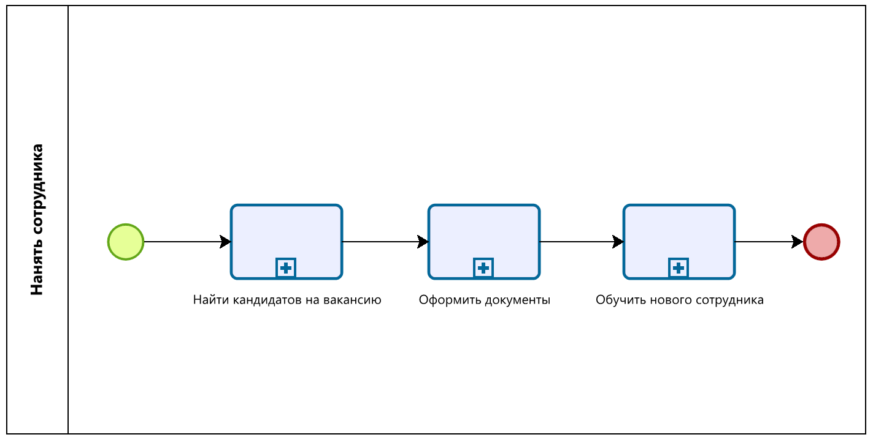

Рисунок 4 – Модель процесса «Нанять сотрудника»

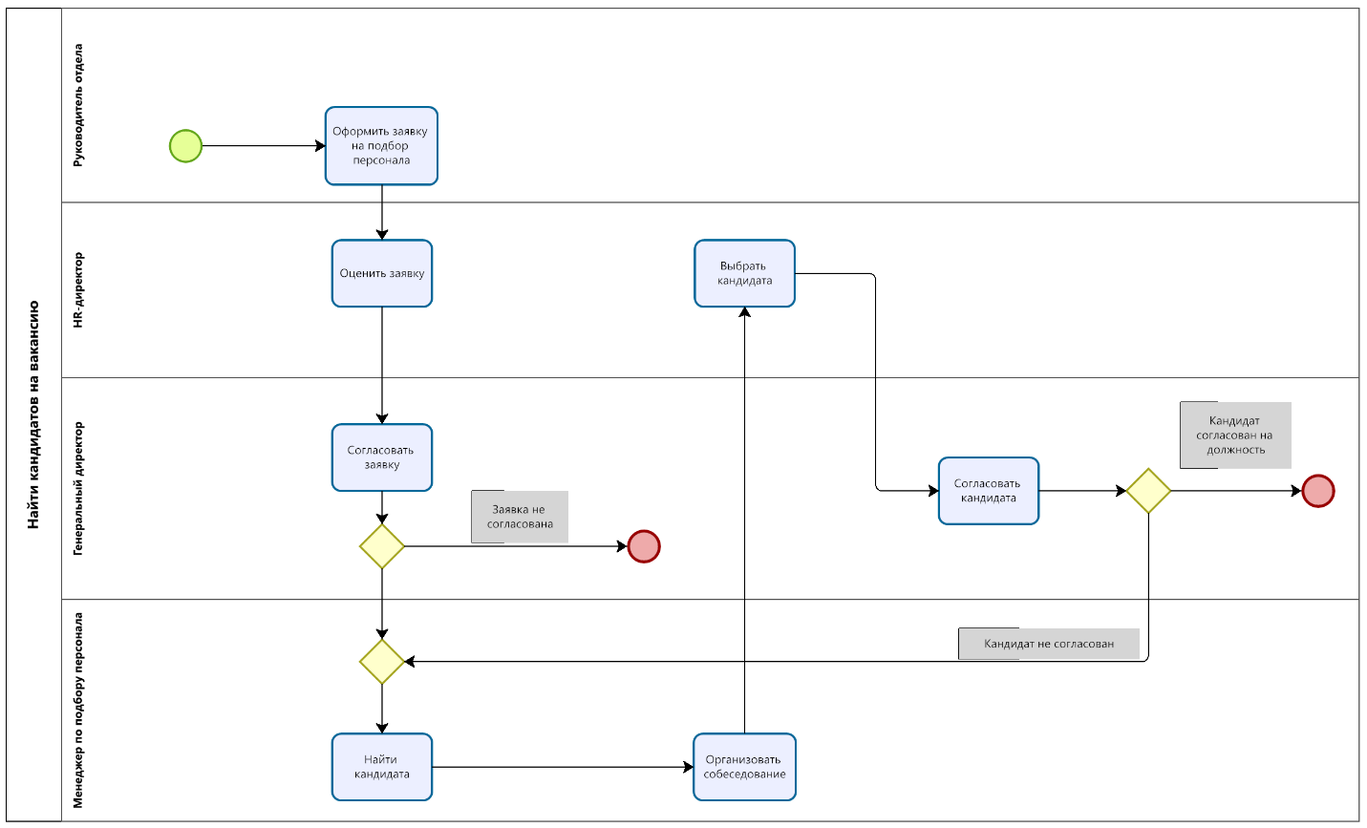

Рисунок 5 – Подпроцесс «Найти кандидатов на вакансию»

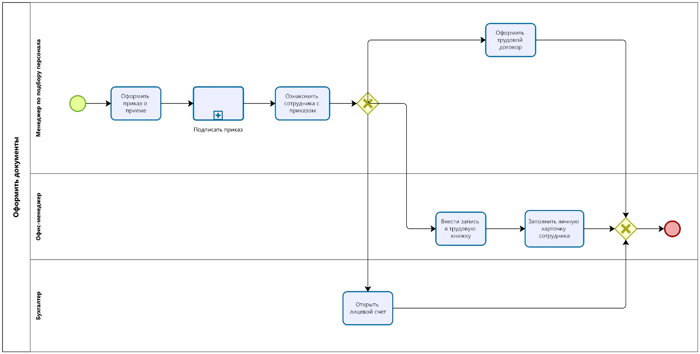

Рисунок 6 – Подпроцесс «Оформить документы»

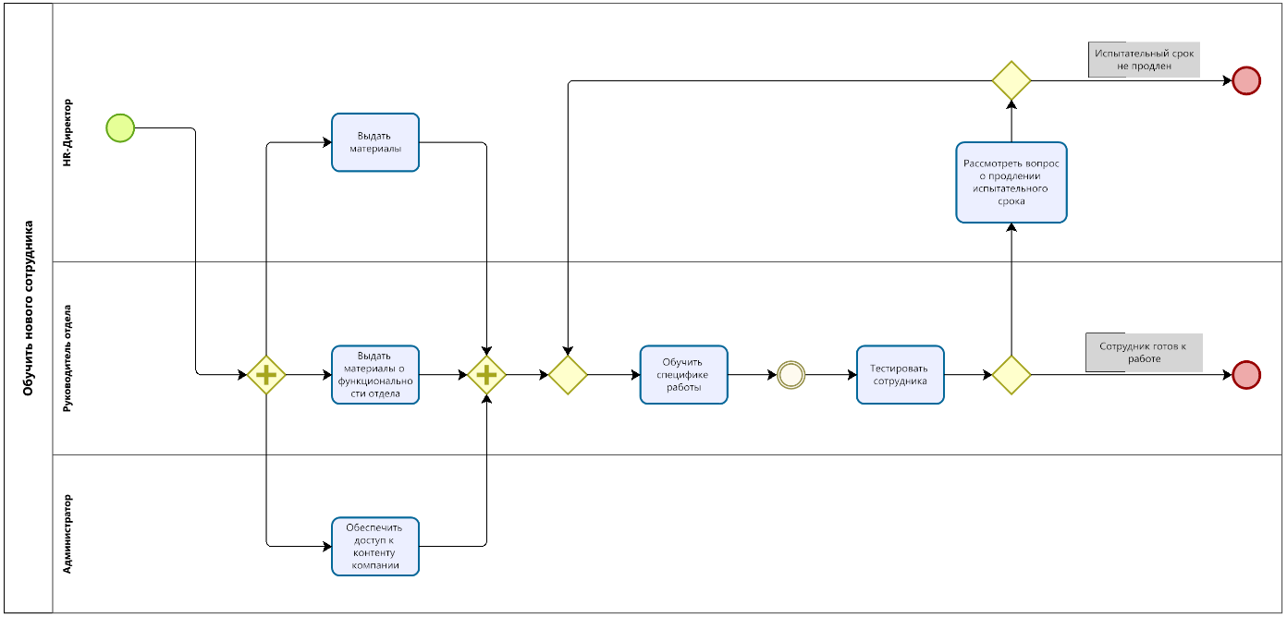

Рисунок 7 – Подпроцесс «Обучить нового сотрудника»

# Список использованных источников и литературы:

Лекционные материалы / Кириллина Ю.В., Семичастнов И.А.: МИРЭА – Российский технологический университет, 2024.